Подготовка детей к школе.

Рассмотрим навыки, необходимые для успешного обучения к школе, по которым определяется готовность к школе.

1. Звуковой анализ и синтез
Навыки звукового анализа и синтеза очень важны при обучении грамоте и должны быть хорошо сформированы у будущего первоклассника.
Особенно сильно этот навык влияет на обучение письму и чтению в начальных классах. Если ребенок путает такие понятия, как «звук» и «буква», «буква» и «слог», «слог» и «слово», «гласный» и «согласный» звуки, «твердый» и «мягкий» согласный, «звонкий» и «глухой» согласный, не может определить положение звука в слове, это удручающе скажется на обучении в школе. Такой ребенок будет путаться в написании букв, отставать от сверстников, не говоря уже о переживаниях первоклассника по поводу собственных неудач. Плохое состояние звукового анализа и синтеза бывает причиной возникновения дисграфии и дислексии.
Перед школой нужно проводить с ребенком игры и упражнения на развитие звукового анализа и синтеза.
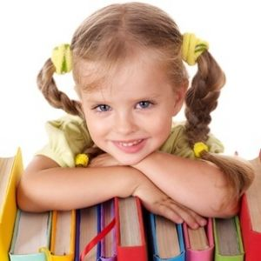
2. Чтение
Ребенок перед школой должен уметь читать.
Чтение должно быть на первых этапах послоговым, а затем беглым (целыми словами). Однако надо избегать ошибок, связанных с побуквенным чтением. Начинать читать надо сразу со слогов, и ни в коем случае не учить ребенка сначала произносить буквы отдельно, а затем повторять состоящий из них слог или слово.
На первых порах пусть ребенок читает «орфографично», произнося все буквы так, как они пишутся («сОбака», «что», «дОрога»). И только когда чтение станет беглым, можно переходить к орфоэпичному чтению, когда мы читаем так, как говорим в обыденной жизни, а не как написано.
Еще важно обратить внимание на понимание прочитанного. Не читает ли малыш формально, понимает ли он смысл? Попросите ребенка пересказать предложение или текст. Задайте несколько вопросов по прочитанным предложениям.
И помните, что чрезмерно высокие требования к скорости чтения вредны для ребенка. Если он не готов быстро читать, то перейдет на чтение по догадке, в спешке перестанет дочитывать слово до конца.
3. Письмо
До школы ребенок должен знать написание всех букв, уметь писать печатными буквами слова и простые предложения.
Не нужно переживать из-за того, что ребенок неправильно пишет словарные слова («алея» вместо «аллея»). Однако будущий школьник не должен писать «дЭд мороз» вместо «дед мороз», «мальина» или «малына» вместо «малина», «лэампа» вместо «лампа». Подобные ошибки свидетельствуют о нарушениях звуко-буквенного анализа и синтеза на этапах обучения чтению и письму и в школе могут проявиться в виде дисграфии.
Важно также обратить внимание на то, не переворачивает ли дошкольник буквы, не пишет ли он их «зеркально» (в другую сторону) или не путает ли написание схожих букв, заменяя, например, букву «Ш» на букву «Щ» или букву «В» на букву «Б». Это значит, что у ребенка страдает оптическое восприятие образа буквы. В школе он будет путаться в написании букв, особенно это будет проявляться при быстром письме в классе, и может вылиться в оптическую дисграфию. Лучше отработать навыки правильно написания печатных букв до школы. Для этого нужно делать специальные упражнения по предотвращению дисграфии.

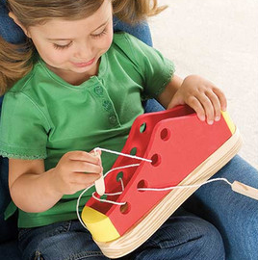
4. Мелкая моторика
К первому классу у ребенка должна быть хорошо сформирована мелкая моторика ведущей руки.
Если ребенок пишет неровно, рука дрожит, он делает много ошибок, быстро устаёт при письме, плохо проводит заданные линии, криво выполняет обводки и штриховки, ему сложно будет осваивать письмо прописными буквами в школе.
Значит перед школой необходимо много заниматься тренировкой мелкой моторики ведущей руки.
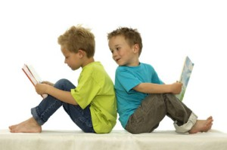
5. Развитие речи
Ребенок перед школой должен успешно усвоить лексико-грамматический строй речи, иметь богатый словарный запас, у него должна быть хорошо развита связная речь.
Для проверки этих навыков можно предложить ребенку поиграть в речевые игры, связанные со словообразованием и словоизменением.

Например:
«Назови детенышей животных» (ягненок, теленок и т.д.);
«Образуй слово» (шкаф из дерева – деревянный, машина из металла – металлическая и т.п.);
«Сколько предметов» (пять яблок, три яблока, семь карандашей, два уха и т.д.) «Чьи уши» (кошачьи, волчьи и т.д.);
«Подбери слова, противоположные по смыслу» (низкий – высокий, толстый – тонкий, широкий – узкий и т.д.)
Перед школой ребенок должен:
употреблять сложные предложения;
уметь составлять рассказ по картинке или серии сюжетных картинок.

Да и общая осведомленность об окружающем мире должна быть высокой.
Дошкольник должен знать:
●где он живет, в какой стране, собственный адрес;
●как зовут родителей и кем они работают;
●иметь представления о времени, определять время по часам;
●знать названия времен года, месяцы, дни недели и т.д.
Проводите побольше речевых игры для развития связной речи, лексики и грамматического строя речи, это поможет ребенку лучше подготовиться к школе.
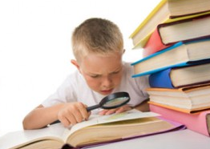
6. Память, внимание, восприятие
Состояние памяти, внимания и восприятия ребенка существенно влияют на определение готовности к школе.

Перед школой дошкольник должен:
●запоминать 6-8 слов или картинок (зрительно или на слух, сравнивать изображения;
●находить отличия или одинаковые изображения;
●уметь быстро и без ошибок зачеркивать или обводить заданные предметы или буквы (выполнять корректурные пробы);
Ели эти задания окажутся трудными в выполнении, обязательно надо упражнять в них дошкольника, выполняя задания на развитие внимания, восприятия и памяти.

7. Логическое мышление, математика
Будущий школьник должен хорошо решать логические задачи и задания по математике (в пределах 10).
Дошкольник должен:
●хорошо знать состав чисел в пределах первого десятка;
●уметь сравнивать количество;
●решать примеры на сложение и вычитание и решать задачи на эти действия;
●знать геометрические фигуры
●хорошо ориентироваться на листе бумаги в клеточку, выполняя рисунок по клеточкам (ориентируясь в таких понятиях, как «2 клеточки влево», «1 клеточка вправо», «3 вверх» и т.д.);
●решать логические задачи (например «раскрась мячики: красный мячик находится слева от синего, но справа от зеленого, а желтый слева от зеленого»);
●выявлять закономерности, отличительные признаки, обобщать классификации (например «объясни, какой предмет лишний и почему»).

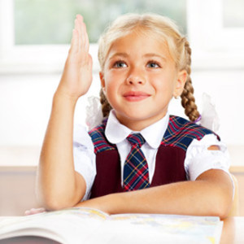
8. Усидчивость, высокая мотивация к обучению
На показатели готовности к школе существенно влияют: высокая мотивация к обучению, а также хорошая концентрация на процессе обучения и самоконтроль, а проще говоря – усидчивость.
Если ребенок плохо концентрируется на учебной деятельности, быстро отвлекается и соскальзывает с занятий на игровую деятельность, допускает много ошибок из-за низкой концентрации внимания, то говорить о поступлении в школу – преждевременно.
Сначала надо развить эти качества у дошкольника! Как правило, такие детки не испытывают желания идти в школу, они не понимают, зачем нужно учиться. И это также говорит о незрелости функций, определяющих готовность ребенка к школе.
Насильно невозможно заставить ребенка проявлять интерес к учебе! Вы потратите его и свои нервы, но не добьетесь желаемого! Лучше побольше играть с ребенком в речевые игры и логические игры, повышая интерес к занятиям и дать время малышу повзрослеть, через год эти процессы будут функционировать лучше, а значит – обучение в школе будет успешным и будет доставлять удовольствие.

